泾县工商局招商引资帮办服务考核台账

（企业全称） 泾县乌溪新型建材厂
法人代表：高 文 启（电话13637214283）
帮办单位：榔桥工商所（电话5620220 ）
分管领导：黄 辉 铭（电话18056336863）
帮 办 人：张 萍（电话18056336991）

项目签约时间： 营业执照图片
2012年04月10日
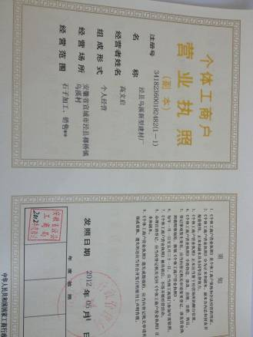
企业工商注册时间：
2012年05月10日
法人代表：高文启
注册资金：3万元

● 项目经营范围：
泾县乌溪新型建材厂主要经营项目：石子加工、销售。
● 投资企业简介：

泾县乌溪新型建材厂地处苏浙皖三省交界，交通便利，主要经营项目：石子加工、销售。随着合福铁路在泾县段工程开工以来，石子资源丰富。我厂与2012年5月10日经国家相关部门批准注册的企业，凭着良好的信用、优良的服务与多家企业建立了长期的合作关系。自成立以来，我厂秉承高质量、低价位、服务好的宗旨，取得了巨大的发展。在我厂拓展业务之际，希望能结识天下有识之士，携手并进！
●企业现状：
目前，泾县乌溪新型建材厂已正式投入加工经营，以石子加工、销售为主要经营业务，企业效益较好。但是，石子加工销售受天气影响较大，影响石子销售。

● 投资企业地址： 附图片
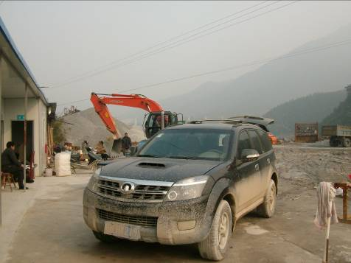

安徽省宣城市泾县榔桥镇乌溪村

● 项目现场情况：（附图片）
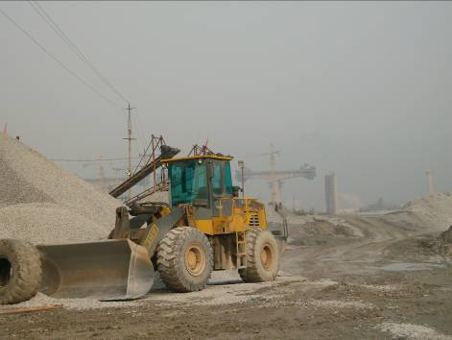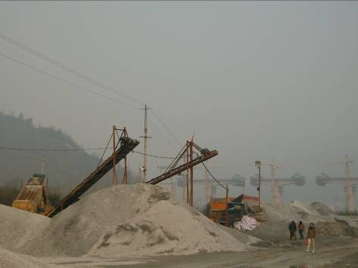

进度情况图片
● 项目进度：
目前，泾县金臻矿业销售有限公司处于刚刚起步的阶段，以经营铅、锌和低冶金矿选矿等产品销售为主要经营业务。但是，受国内外市场及国家政策等因素的影响，导致该企业的目前仍处于筹建阶段。

● 项目进度：已投产

●目前项目筹建中存在的问题：
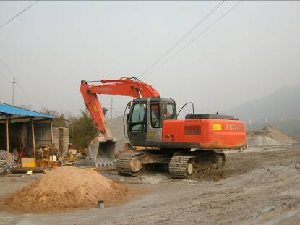

- 目前，该厂的砂石销路较好，企业运转正常。但是，在一定程度上，天气的好坏影响了砂石的销售。
- 砂石车的运输路线和当地交通的共同影响，造成了砂石销量的不稳定。

已帮办和拟帮办事宜及意见建议和困难：
1、健全企业安全生产管理制度，减少安全生产隐患，同时也减少环境污染。
2、了解市场行情，开展相应的营销策略。
3、与政府及其他相关部门沟通，帮扶企业融资。

2013年度招商引资项目进度及帮办服务情况记录
月份 | 项目进度 | 帮办事宜 | 问题和建议 | 企业法人签字
一月份 | 石子销售共三千吨 | 健全该厂安全生产监管制度。 | 无。 | 高文启
二月份 | 石子销售量达一千五百吨 | 开展春节期间安全生产检查工作。 | 无。 | 高文启
三月份 | 石子销售量达三千五百吨 | 开展验照工作，及时完成该户验照工作。 | 无。 | 高文启
四月份 | 石子销售量达四千三百吨。 | 无。 | 无。 | 高文启
五月份 | 石子销售量达二千八百吨。 | 了解该厂本月生产经营情况。 | 改善路况。 | 高文启
六月份 | 石子销售量达三千三百吨。 | 了解该厂本月生产经营情况。 | 改善路况。 | 高文启
注：1、一项目一台账，作为考核的主要依据之一；2、一式两份（一份交县考核中心）； 3、帮办服务情况必须经企业法人签字，否则无效； 4、问题和建议一栏中可反映对单位及帮办人进行评价，也可对相关单位进行评价投诉； 5、不尽事宜，可向中心询问，电话：5102729、5102770

